螢幕截圖：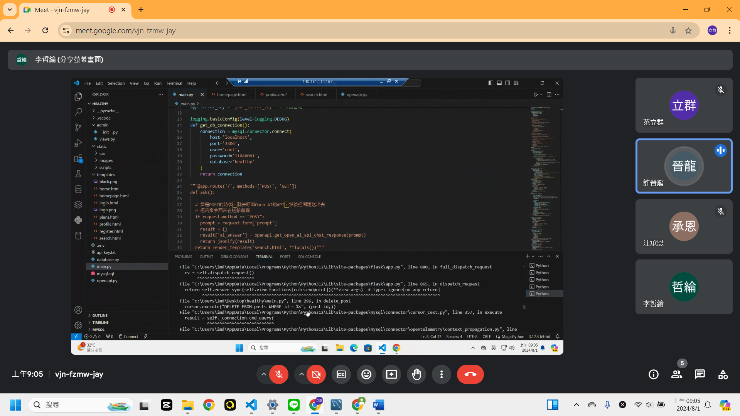

-

8月份：處理API回傳的資料，可以做哪些後續處理

老師：社群部分有問說，上傳的照片影片會不會限制是健身的，還是好玩的也可以上傳，然後上傳的檔案有沒有限制是PPTX、DOC檔，還是正常JPG、PNG、MP4檔。

搜尋那一塊，API回傳的字盡量為繁體中文，不要簡體字或英文，可以用一個套件是簡轉中、英轉中，回傳的字可以變成自然語言處理、文字雲、變成一棵樹之類的。

